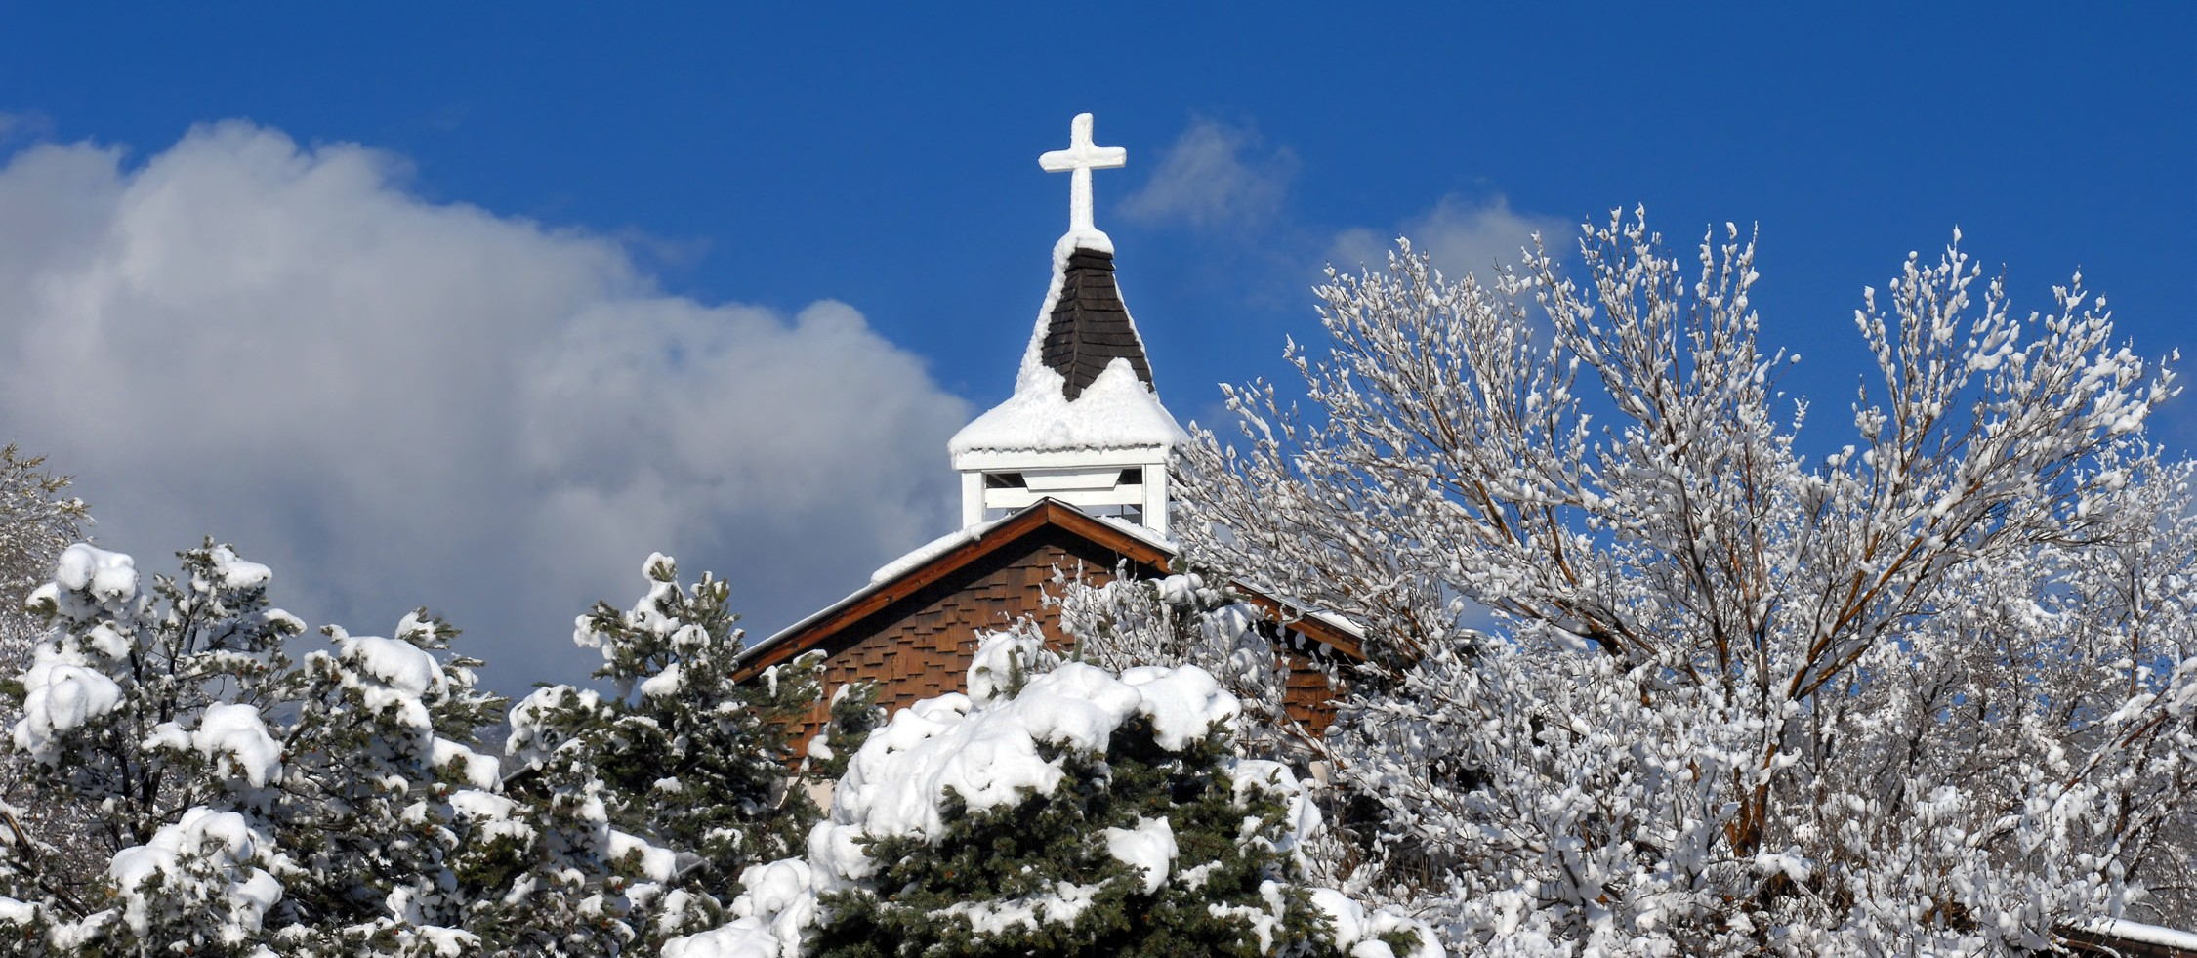
UN MOMENTO DE CORRESPONSABILIDAD

Quinto Domingo del Tiempo Ordinario Fin de Semana del 4/5 de Febrero de 2017
En las lecturas y en el salmo de este fin de semana, el tema que prevalece es el tema de la luz, nosotros somos la luz del mundo; nuestra luz ilumina como el amanecer; nuestra luz brilla en la obscuridad; nuestra luz refleja generosidad y justicia. Los buenos corresponsables saben que ellos son
la lámpara, y que cristo es la flama, la cual a través de ellos, ilumina la tierra. Ellos saben que llevan la luz de Cristo en sus corazones, y que la dejan brillar a través de sus palabras y obras. ¿Qué estamos haciendo nosotros para que la luz de Cristo brille sobre los hambrientos, los desamparados
y aquellos con más necesidad de la misericordia de Dios?
¿Cómo ejercitamos nosotros la buena corresponsabilidad de la luz de Cristo que arde dentro de cada uno de nosotros?

Sexto Domingo del Tiempo Ordinario
Fin de Semana del 11/12 de Febrero de 2017
En el Evangelio de hoy, que es una parte de su Sermón de
la Montaña, Jesús no habla de reemplazar la ley del Antiguo Testamento. Él va aún más allá. El exige a sus discípulos trabajar para ser más santos todavía que el más estricto de los Fariseos. Pero el trabajo no se logra sólo con seguir una “ley” religiosa, sino que requiere crecimiento en el amor por otros seres humanos. Los seguidores de Jesús saben que necesitan ser buenos corresponsables de los otros. ¿De qué manera ejercitará la buena corresponsabilidad sobre otras personas esta semana?

Séptimo Domingo del Tiempo Ordinario Fin de Semana del 18/19 de Febrero de 2017
En otro pasaje de su Sermón de la Montaña, Jesús continúa transformando la manera de pensar de sus discípulos enfocándolos hacia una nueva perspectiva. Una de las lecciones para el cristiano corresponsable en el Evangelio de hoy, es que si nosotros tenemos la oportunidad de ayudar a alguien en necesidad, debemos ser generosos y dar más de lo que se espera de nosotros. Jesús recorrió la “milla extra”
por nosotros. ¿Podemos nosotros ser como Jesús y “recorrer la milla extra” por otros?

Octavo Domingo del Tiempo Ordinario
Fin de Semana del 25/26 de Febrero de 2017
San Pablo nos recuerda que como cristianos bautizados, que hemos compartido la Eucaristía los unos con los otros, somos “servidores de Cristo y corresponsables de los misterios
de Dios.” No podemos definirnos a nosotros mismos por nuestra edad, etnia, género, estatus social, trabajo, vocación o aficiones. El conocimiento fundamental acerca de nosotros mismos debe ser como servidores y corresponsables del Señor y de todo lo que nos ha sido confiado. ¿Podemos nosotros aceptar este auto-conocimiento? ¿Lo encontramos confortante y alentador?

International Catholic
Stewardship Council
ICSC@catholicstewardship.org
(800) 352-3452
www.catholicstewardship.com

